**第六組 多媒體期末說明文件**

**網站介紹 (說明創意與特色)**

我們做的購物網站是賣鞋子，主要是因為我們這組大家都有很多的鞋子，而鞋子也算比較貼近生活中需要的，也是每天陪我們走過很多地方的東西，而我們的logo是一隻鞋子的圖案，上面有shu的英文字母，主要是取鞋子英文的諧音shoe還有穿上鞋子後可以咻咻飛快的跑動，我們網站的風格是簡約風，是為了讓消費者能更舒服的瀏覽我們的網頁，可以更快的找到所喜歡的商品，我們的商品主要分為Nike和Adidas兩類，消費者可以選擇喜歡的商品加入購物車，並且作結帳的動作，然後會員中心可以瀏覽購買紀錄，也可以更新會員資料，最主要是讓消費者有一個好的消費經驗。

**小組名單與組員之工作分配**

甲班組員:

10644120徐啟德 10644128徐于婷

乙班組員:

10644219 張有淇 分工比例:50%

10644229 曾宇辰 分工比例:50%

工作分配:

10644219 張有淇 網站程式撰寫 圖片處理 網頁設計

10644229 曾宇辰 網站程式撰寫 圖片處理 網頁設計

**網站之發想過程**

在第一次討論中，因為我們這組大家都有很多的鞋子，而鞋子也算比較貼近生活中需要的，所以我們確定了我們所要賣的商品以及網站的主要架構，和首頁需要放什麼東西增加首頁的豐富度，還有登入和註冊的畫面，和討論商品頁面要用什麼樣的方式來呈現，在討論完網頁整體的方向後，就訂下一個日期，要把排版大致上的樣子畫出來，並且把首頁做出來，接下來後面一次又一次的開會，把網站的各個版面都做出來，再慢慢地去修改小細節，讓整個網頁能更有設計感，而我們幻燈片的圖片是在中原的校園裡拍，主要是因為我們所穿的鞋子都陪我們走過中原的各個角落，所以把中原大學的校園當作背景，最後Logo的設計，上面有shu的英文字母，主要是取鞋子英文的諧音shoe還有穿上鞋子後可以咻咻飛快的跑動。

**網站架構圖**

**網頁排版說明 (CSS layout)**

首頁

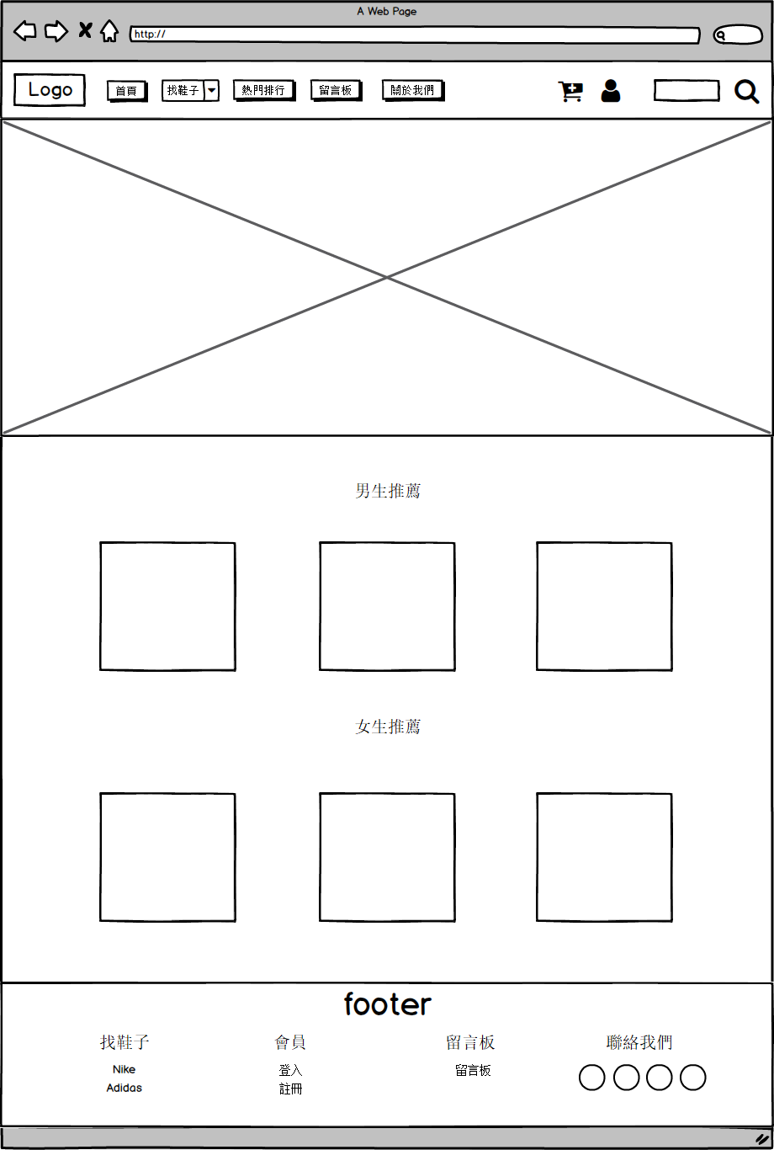

登入

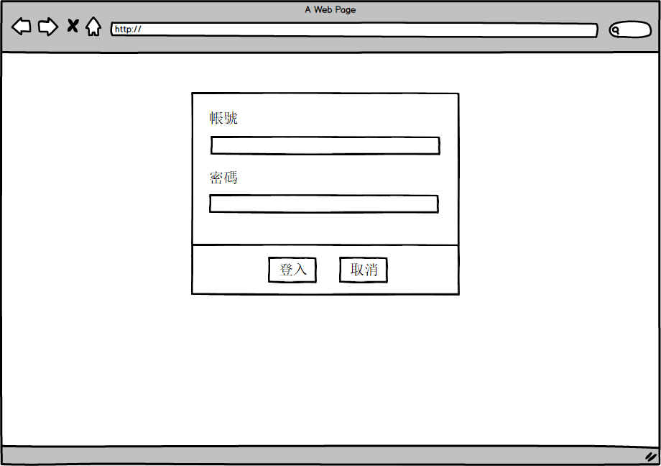

註冊

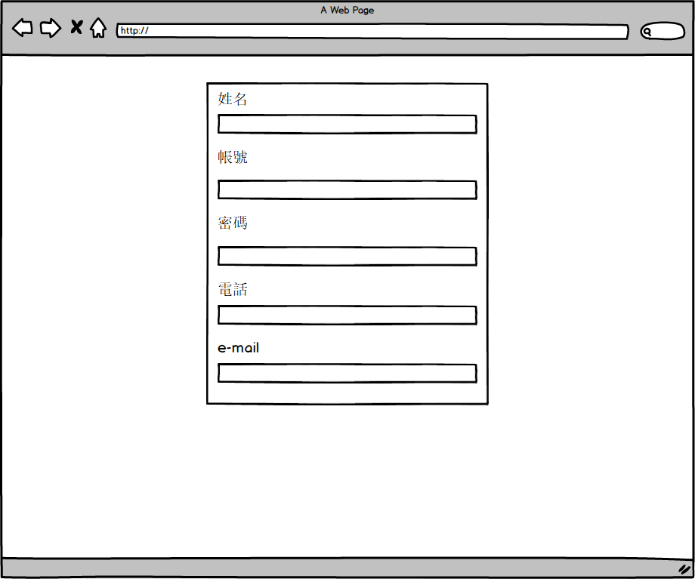

商品頁

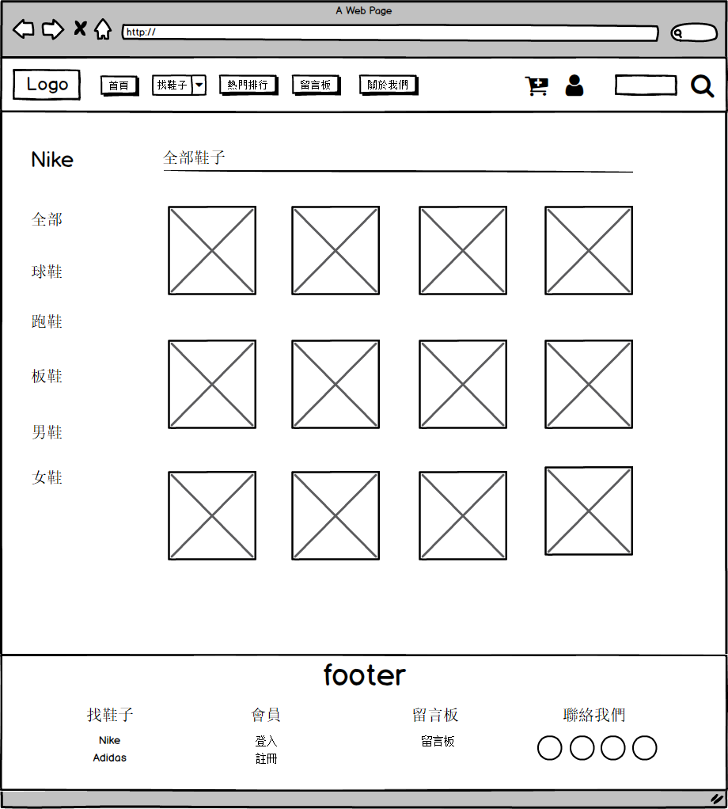

商品內頁

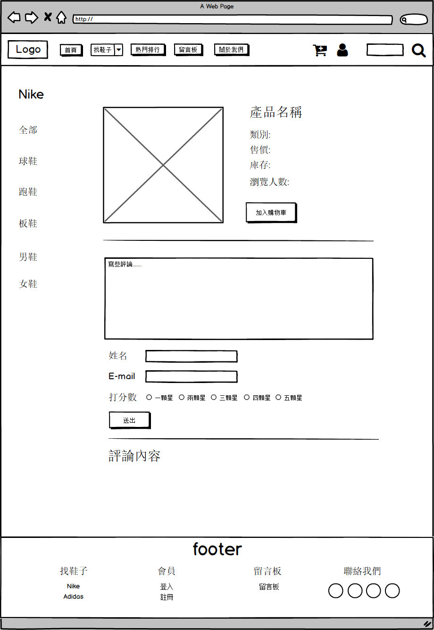

熱門排行

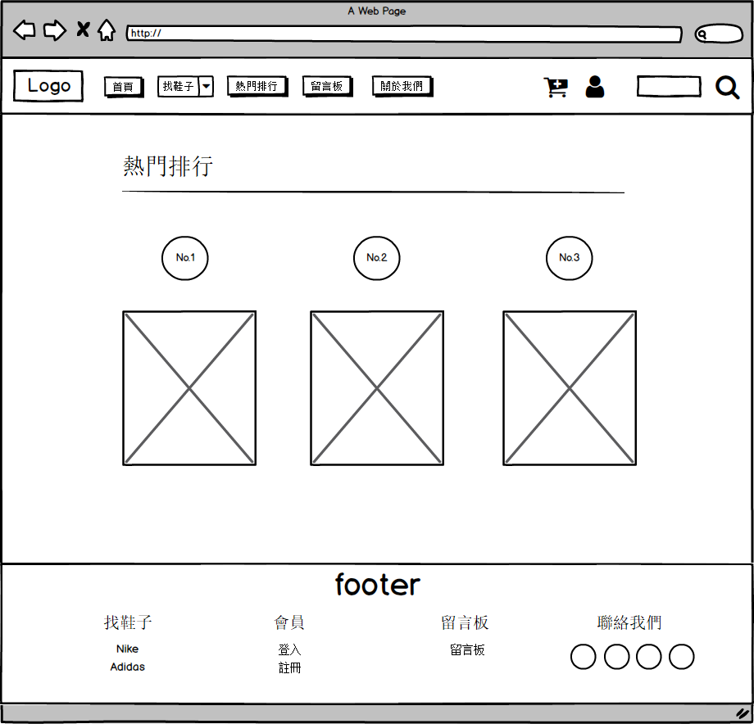

留言板

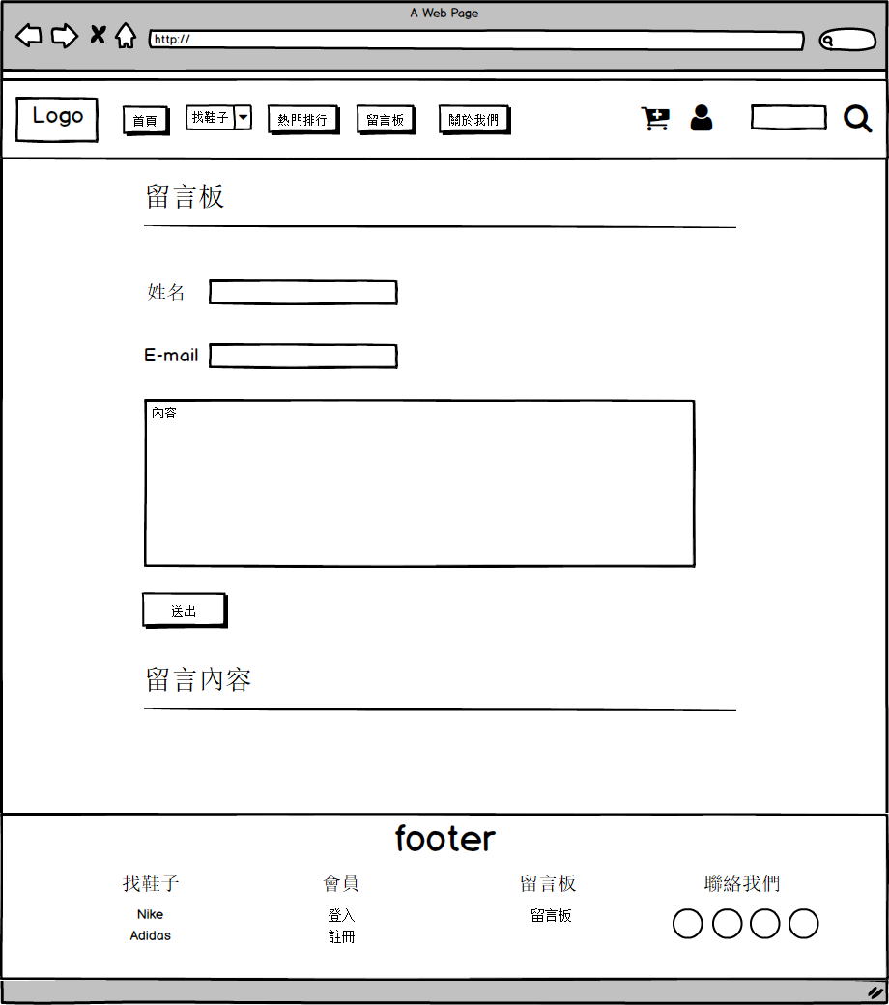

關於我們

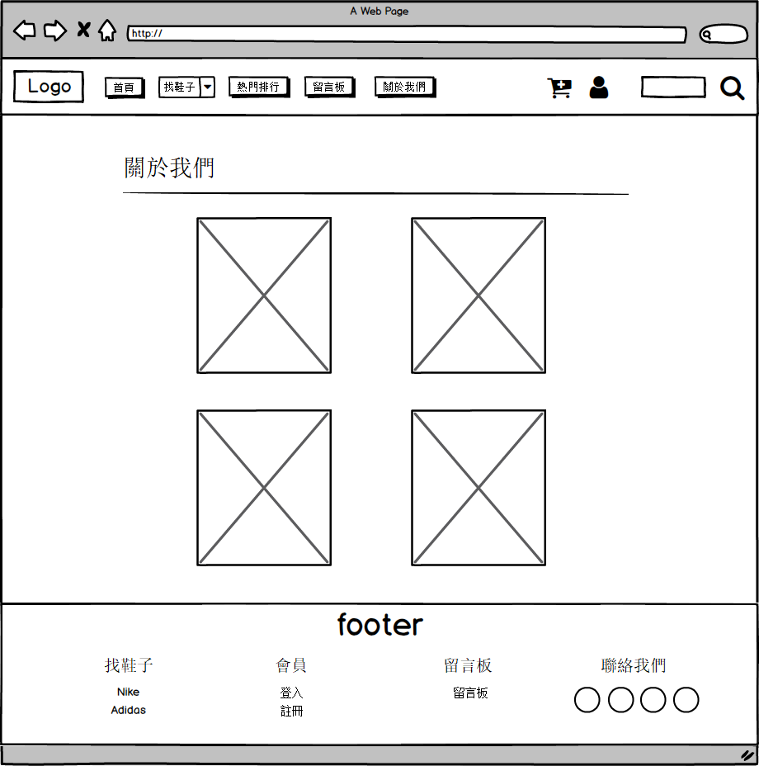

購物車

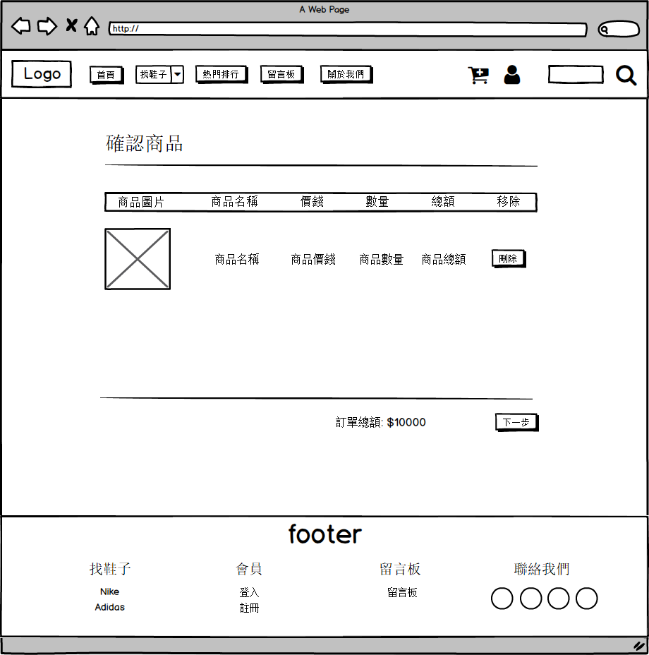

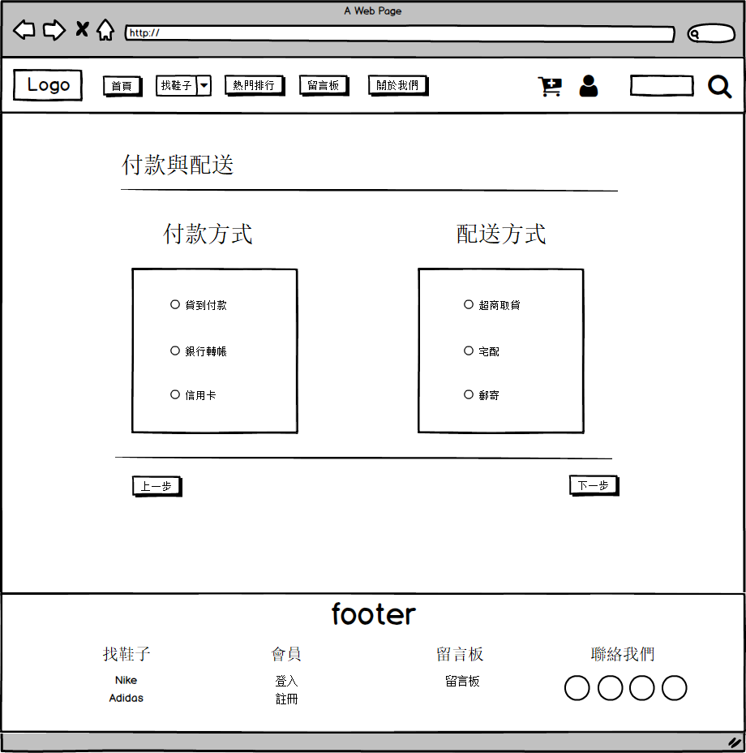

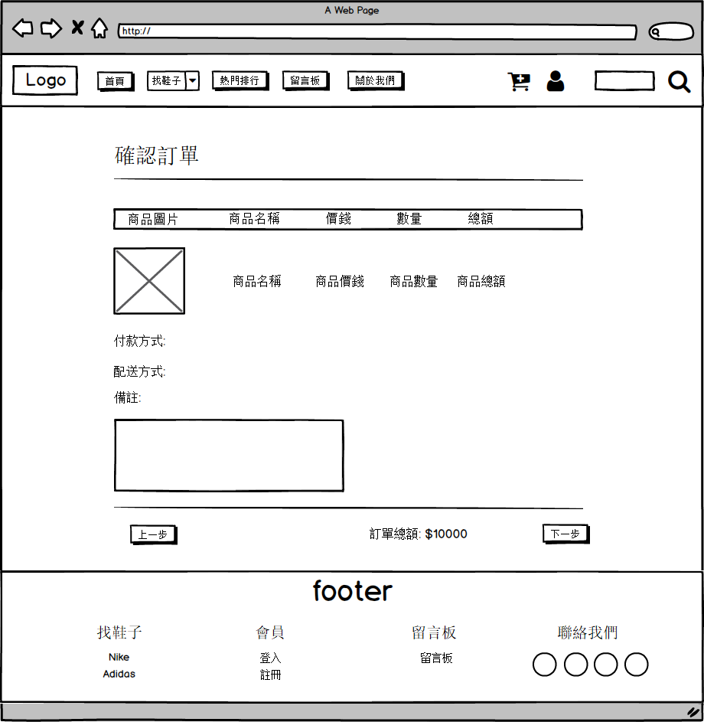

搜尋商品

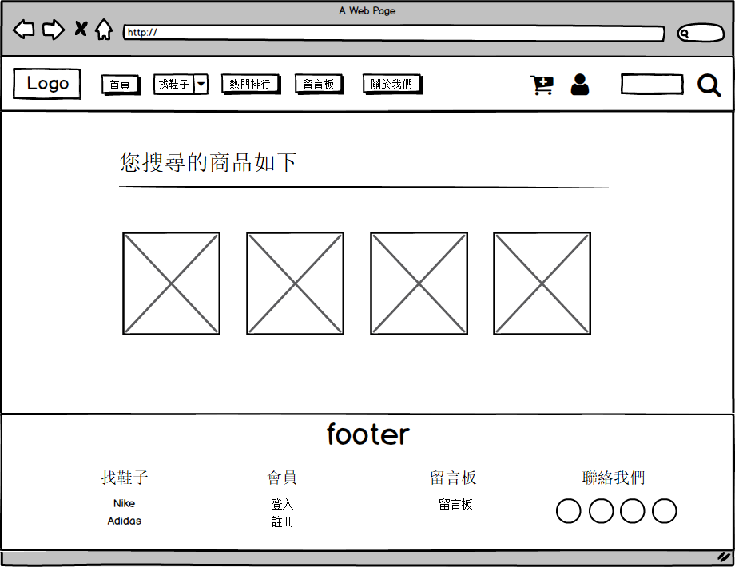

會員中心

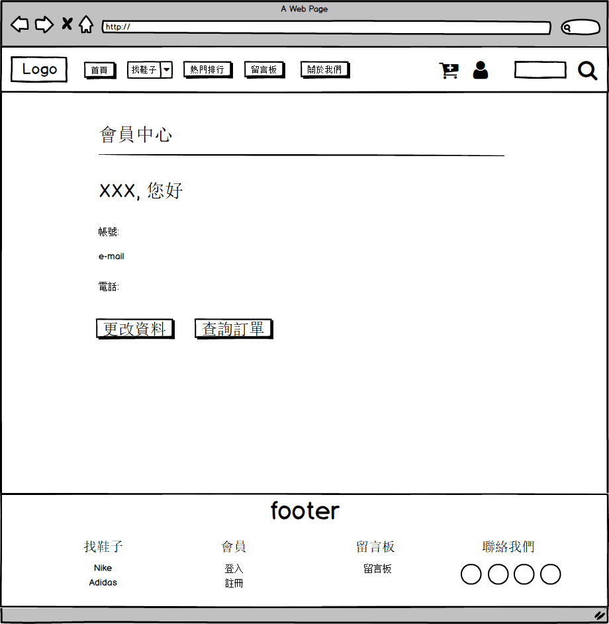 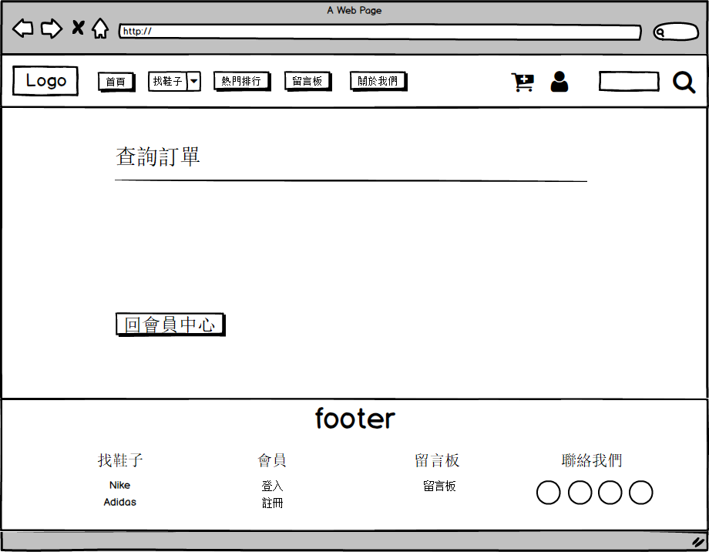

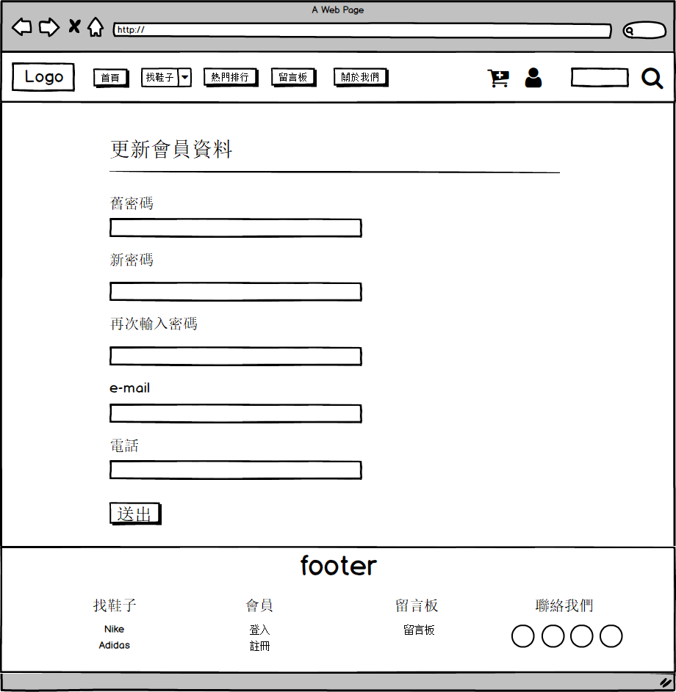

**網站購物流程圖與說明**

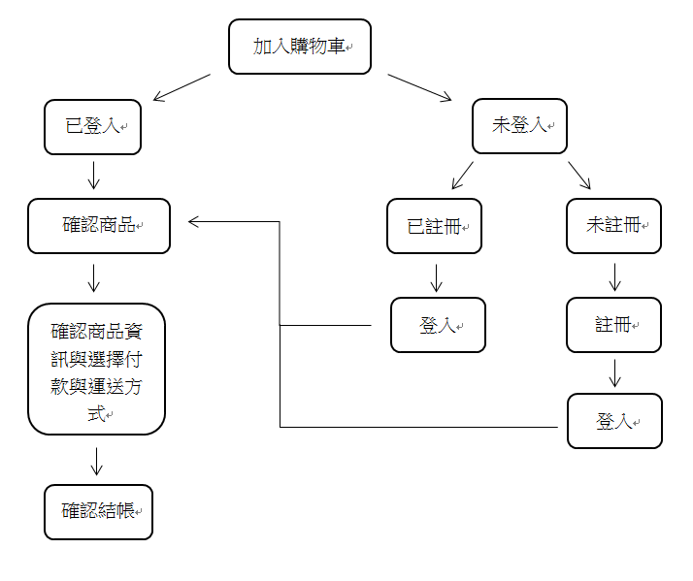

會員必須要登入會員才能加入購物車，加入購物車後，要先確認商品，下一步接著選擇付款方式和配送方式，然後再確認一次完整的資料，就可以送出訂單。

**功能說明與操作說明 (說明基本與進階功能)**

Body: 右下角有回到最頂端按鈕

首頁: 有幻燈片，讓消費者第一眼就可以看到主打商品，下方有男女生推薦商品

商品頁: 左邊側邊攔做商品的分類，右邊呈現商品

商品內頁: 加入購物車，下方評論功能

熱門排行: 做商品的前三名排序，並且有動畫功能

留言板: 所有人都可以在此留言，下方會顯示留言內容

關於我們: 放四個組員的照片，滑鼠指到照片會顯示個人資訊

購物車: 可以顯示購物車內容，並選擇付款與配送方法，最後統整後送出，也可以刪除商品

會員中心: 可以瀏覽訂單與更新個人資料

Nav: logo設計與所有頁面連結，登入與註冊功能，搜尋功能

Footer: 相關資訊連結，聯絡我們連結

**網站各畫面截圖**

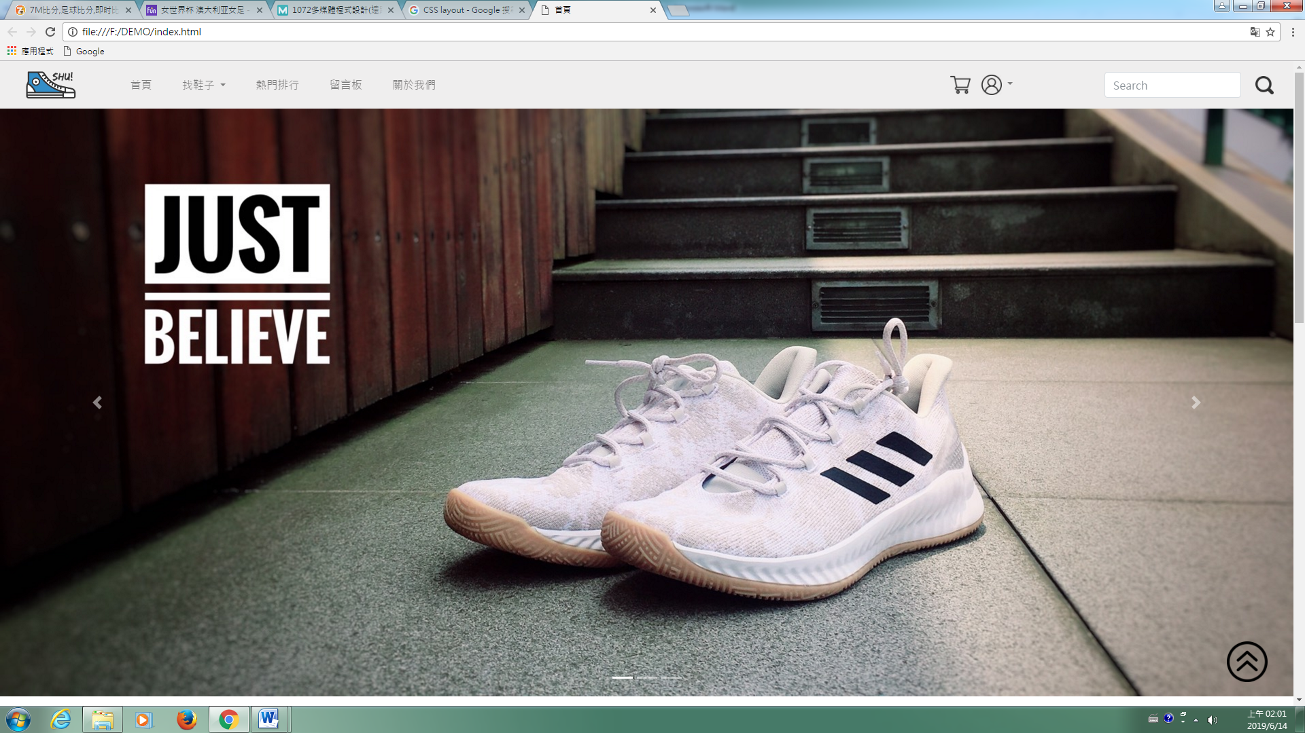

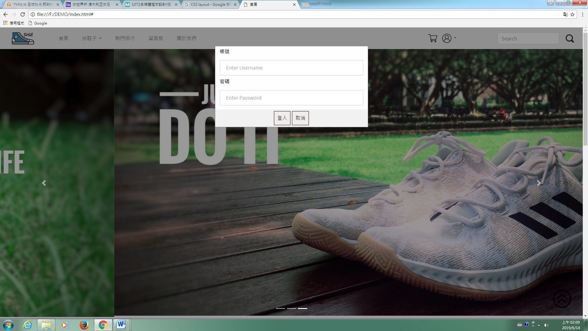

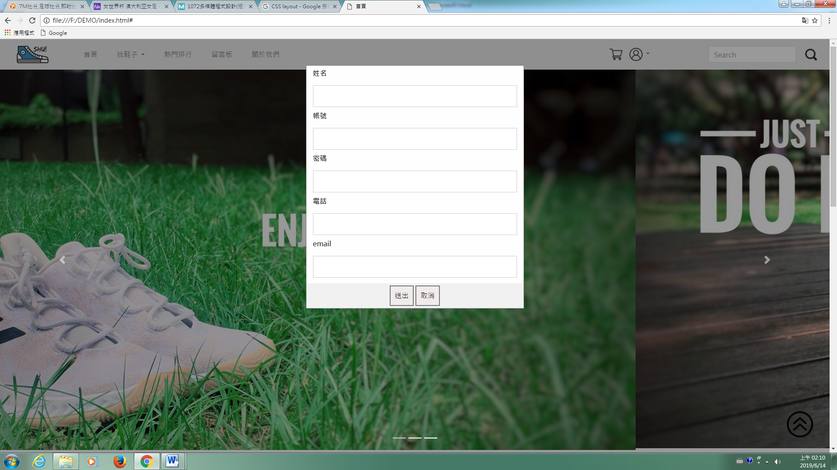

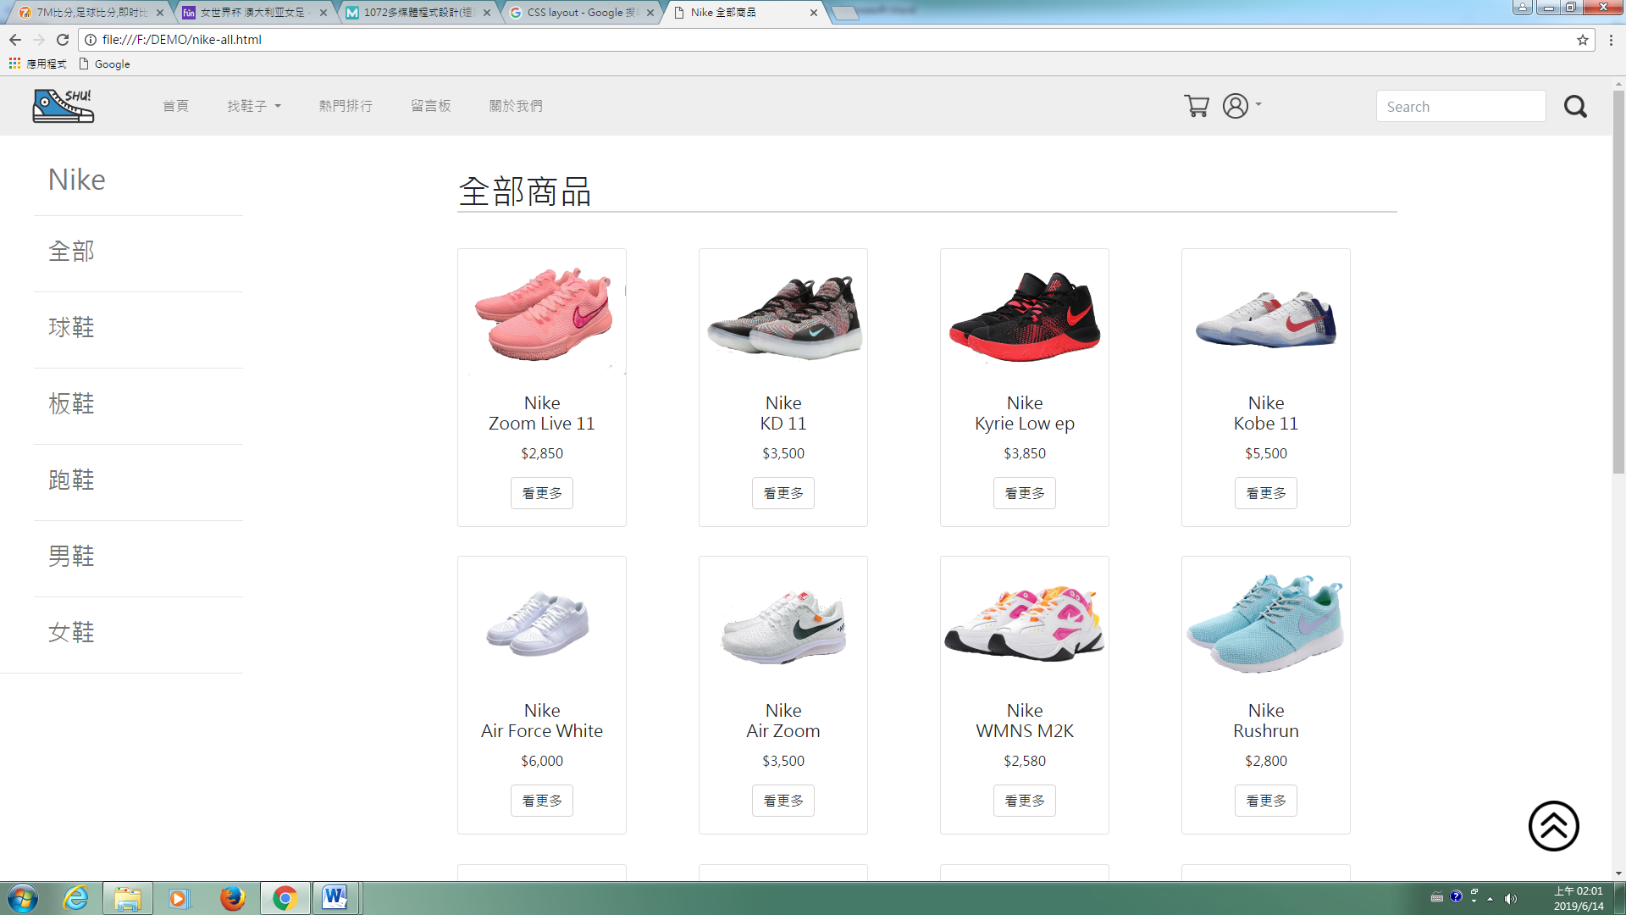

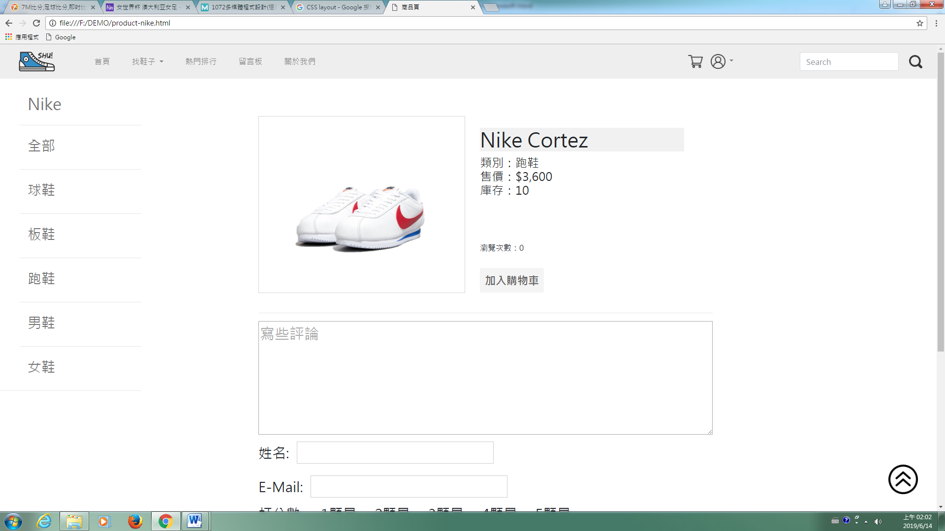

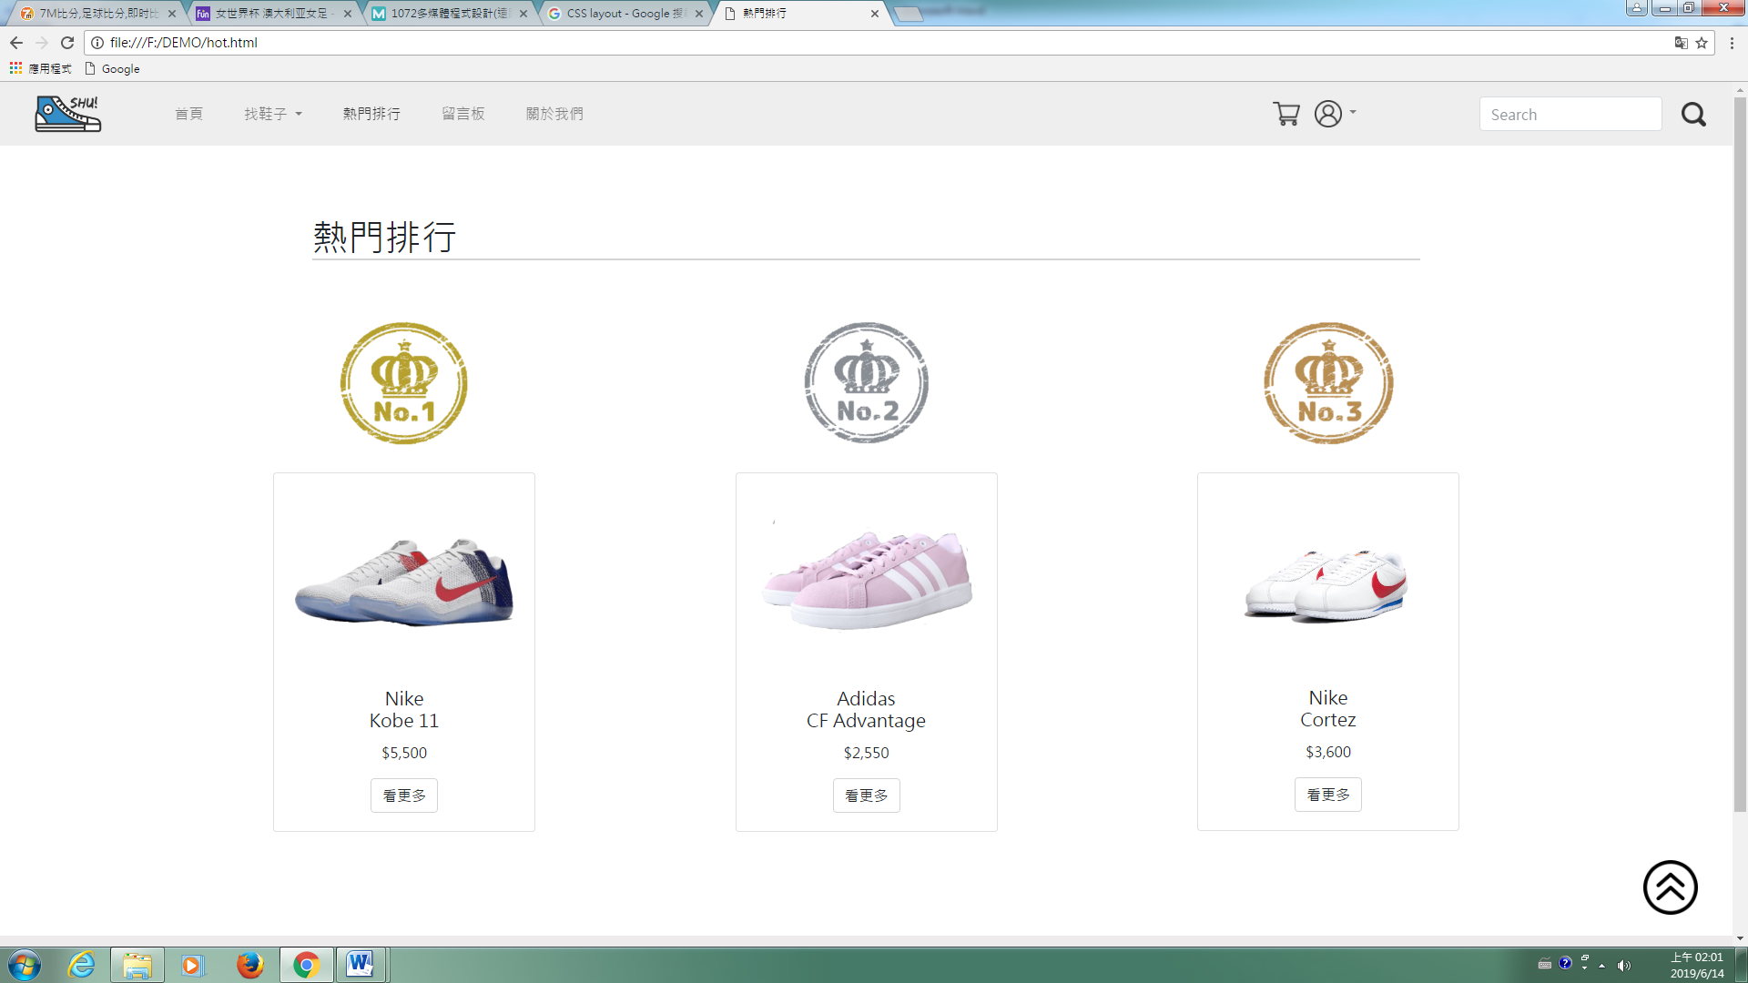

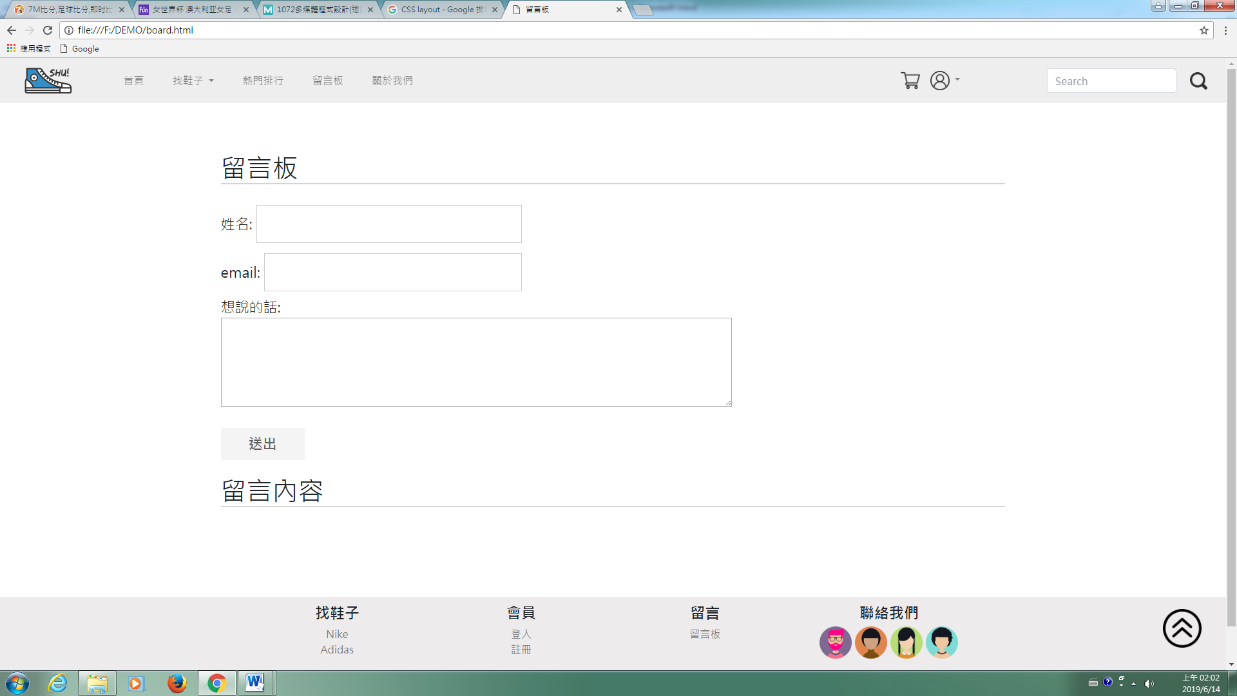

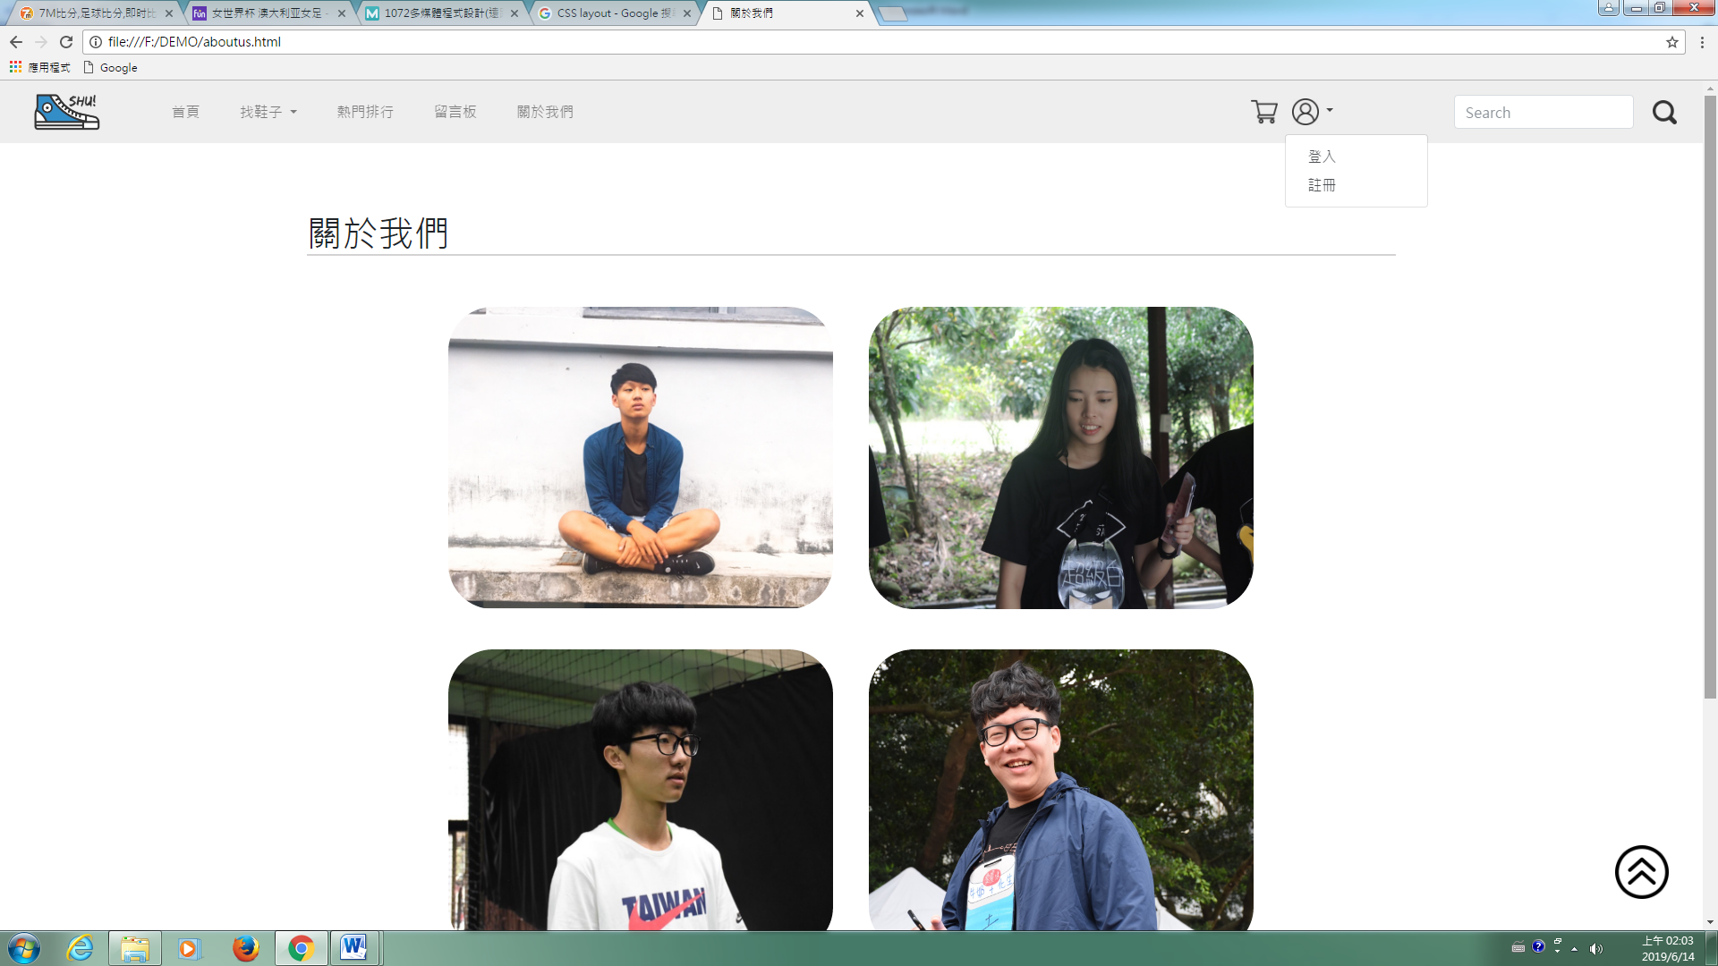

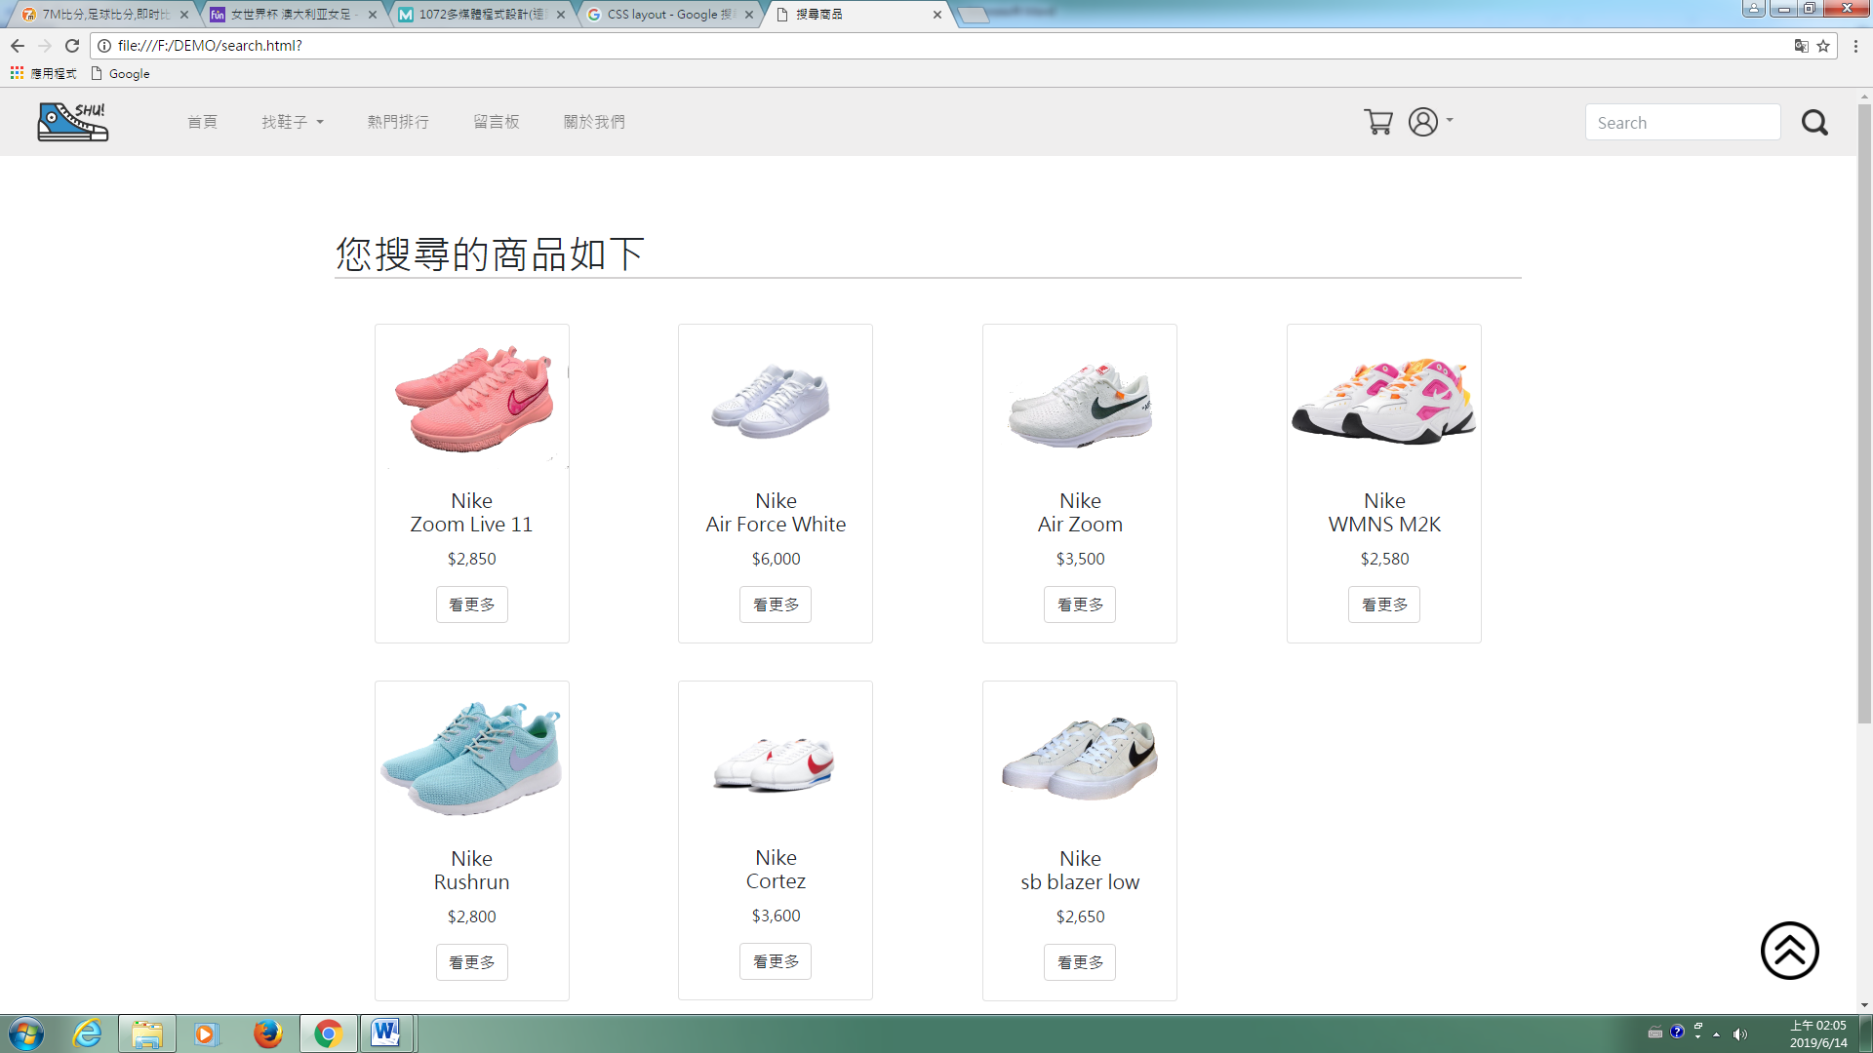

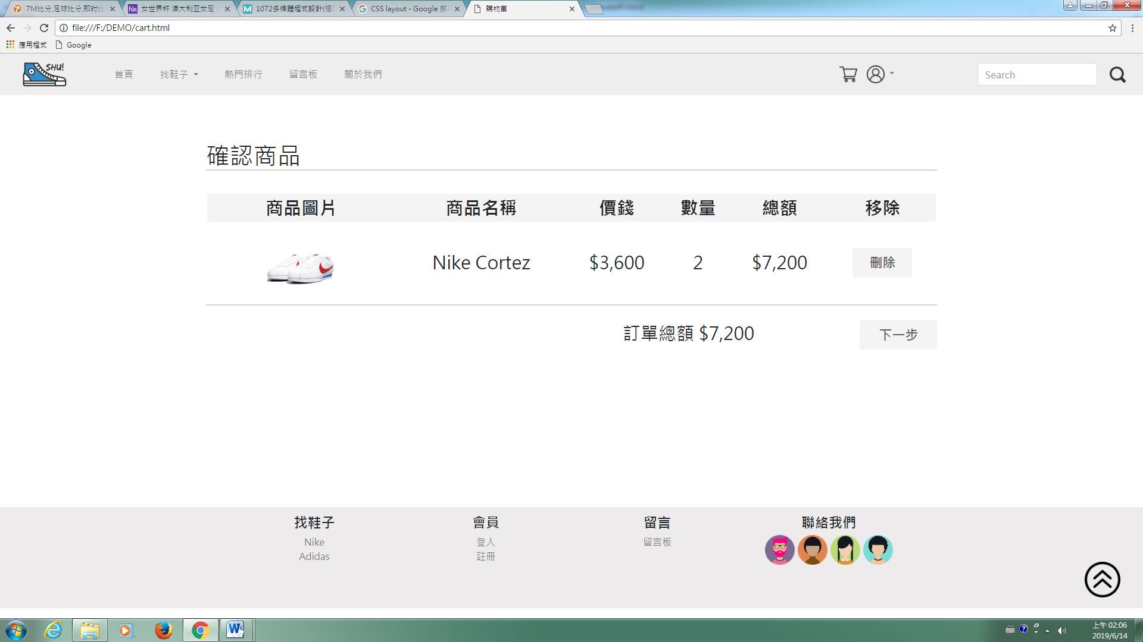

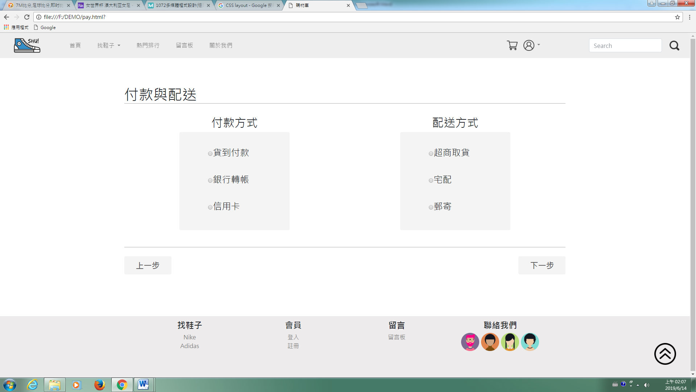

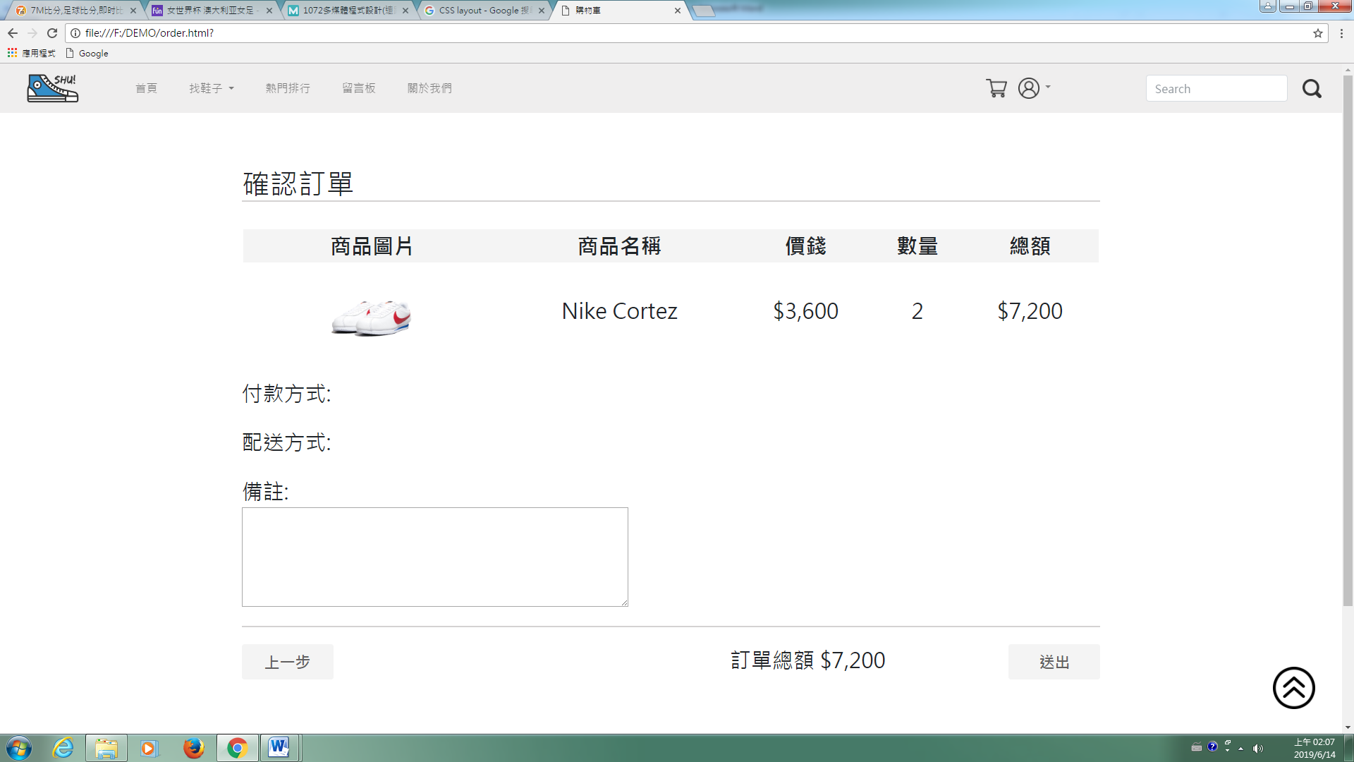

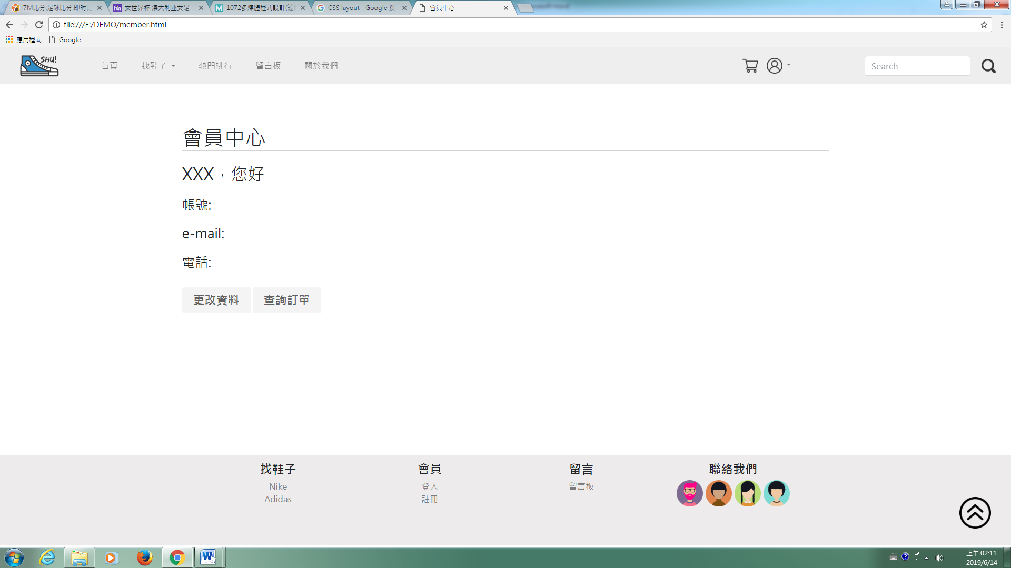

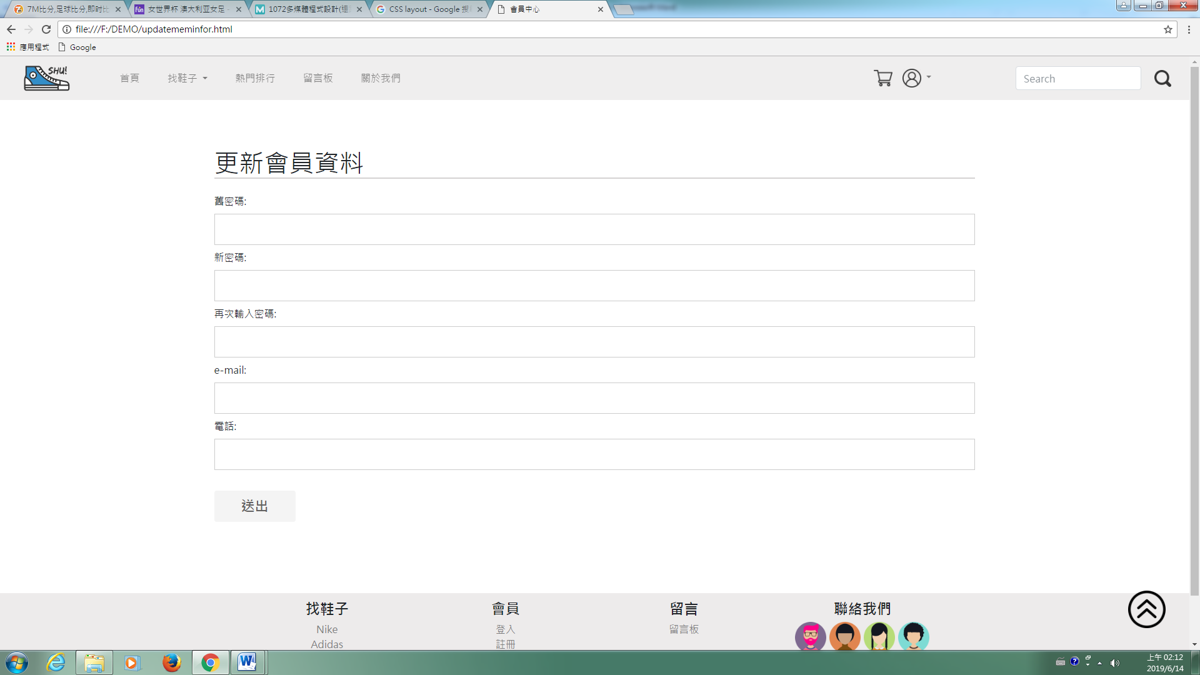

**遇到的問題與解決方案**

1.我們的nav和footer是用js模板的方式撰寫，但是後端再把jsp程式打在模板裡的時候，程式執行不出來，所以我們最後把js的模板變成jsp檔，並且把<script src=”nav.js”></script>的方式，改成include jsp檔的方式，讓後端更好去打jsp的程式

2.在打前端的程式的時候，有些需要送出的按鈕，後端需要去讀前面頁面的值，但是我們卻沒有用form包起來，然後如果後端自己用form包起來的話，就有可能讀到其他css的class或是讀不到css的class，所以後來發現後，就一個一個頁面檢查，把有需要加上form標籤的都加上去，並且把跑版的問題改好

3.在製作幻燈片圖片的時候，比例大小一直沒有對好，導致圖片看起來很不好看，而圖片也沒有質感，所以我們最後就用圖片編輯軟體，把圖片變的更有質感，然後一直慢慢的、一點一點的去調圖片比例大小，最後就做出一個非常滿意的幻燈片

**心得**

徐啟德: 這次的期末專題，讓我深刻地體會到做後端的辛苦，因為上學期是做前端，不知道做後端的困難。這次製作後端網頁，運用到很多邏輯思考的判斷，而我自己對於這方面卻不太行，而我也只能拚著做，因為自己的能力不足，只好花時間去彌補，讓我這次學到很多

徐于婷: 經過多媒體和網程，我覺得自己還是比較適合寫前端，我對前端比較有耐心、做的比較好，但因為後端需要邏輯非常清晰，而我的邏輯思考能力又很弱，常做不出來就沒耐心繼續做下去，但我自己覺得上完這學期的課程，邏輯思考有更進步

張有淇: 這次的多媒體期末專案，我發現其實前端非常的好玩，可以自己設計各種不同的網頁，雖然我的美術天分不是那麼的好，創意也不多，但是多試幾次，還是可以做出一個好的網站

曾宇辰: 這學期輪到我們學多媒體寫前端，我原本是對於前端比較有興趣，因為可以自己設計網站要長什麼樣子，但是真的輪到我寫前端的時候我覺得好痛苦喔，我還是比較擅長後端

**參考資料**

Bootstrap

Wscschool